TRƯỜNG ĐẠI HỌC FPT
KHOA CÔNG NGHỆ THÔNG TIN
BÁO CÁO TUẦN 03
Props & Component Communication
Môn: Phát triển Ứng dụng Web với ReactJS (FER202)
Project: FJMS — Hệ thống kết nối công việc tự do

I. THÔNG TIN NHÓM
Tên nhóm | FJMS
Mã lớp học phần | SE20A07
Giảng viên hướng dẫn | Lê Thị Bích Tra
Link GitHub Repo | https://github.com/fudn-traltb-su26/rbl-fer202-theotuan-team-fjms
Tuần báo cáo | Tuần 03 — Props & Component Communication
Ngày nộp | 21/07/2026

II. PHÂN CÔNG CÔNG VIỆC
Ghi rõ nhiệm vụ từng thành viên và % hoàn thành. Cột Kết quả ghi "Đạt" / "Một phần" / "Chưa đạt".

STT | Họ và tên | Nhiệm vụ được giao | Kết quả thực hiện | % HT
1 | Phan Hữu Linh | Refactor ProjectCard.jsx (props: project, onSaveProject, isSaved) | Đạt | 100%
2 | Nguyễn Đăng Khang Huy | Refactor ProjectGrid.jsx & CategoryList.jsx nhận mảng dữ liệu | Đạt | 100%
3 | Kiều Thị Kim Thoa | SectionWrapper.jsx (props.children) & Data Flow Diagram | Đạt | 100%

Người chủ trì tuần này: | Phan Hữu Linh
Link commit GitHub tuần này: | https://github.com/fudn-traltb-su26/rbl-fer202-theotuan-team-fjms/commits/main

III. NỘI DUNG ĐÃ THỰC HIỆN

Chủ đề tuần 03: Truyền dữ liệu qua Props, props.children (generic wrapper), one-way data flow

3.1. Danh sách công việc
Đánh dấu cột Trạng thái: [x] = Xong | [~] = Một phần | [ ] = Chưa làm

# | Công việc cần thực hiện | T.thái | Người thực hiện
1 | Nhận { project, onSaveProject } qua props, xóa dữ liệu hardcode. | [x] | Phan Hữu Linh
2 | Hiển thị thông tin động từ object project (tiêu đề, ngân sách định dạng VND/USD). | [x] | Nguyễn Đăng Khang Huy
3 | Nút "Lưu dự án": onClick={() => onSaveProject(project)} | [x] | Nguyễn Đăng Khang Huy
4 | Nhận props projects và onSaveProject, map qua list, thêm key={project.id}. | [x] | Kiều Thị Kim Thoa
5 | CategoryList nhận mảng categories và hiển thị danh sách tương ứng. | [x] | Kiều Thị Kim Thoa
6 | Tạo SectionWrapper nhận title, subtitle, và children (props.children). | [x] | Kiều Thị Kim Thoa
7 | Dùng SectionWrapper bọc các phần lớn ở App.jsx. | [x] | Kiều Thị Kim Thoa
8 | Khai báo dữ liệu mẫu tại App.jsx và truyền xuống. | [x] | Kiều Thị Kim Thoa
9 | Sơ đồ luồng dữ liệu (Data Flow Diagram) lưu vào docs/week03-dataflow.png | [x] | Kiều Thị Kim Thoa

3.2. Mô tả chi tiết cách triển khai
Trong Tuần 3, nhóm tiến hành tái cấu trúc toàn bộ mã nguồn của dự án FJMS từ các component tĩnh (hardcode) sang kiến trúc truyền dữ liệu động thông qua Props và cơ chế luồng dữ liệu 1 chiều (One-way Data Flow).
1. ProjectCard.jsx (Phan Hữu Linh): Loại bỏ dữ liệu tĩnh, chuyển thành Pure UI Component nhận { project, onSaveProject, isSaved } qua props. Tích hợp hàm định dạng ngân sách sang VND (vi-VN) và xử lý sự kiện onClick={() => onSaveProject(project)}.
2. ProjectGrid.jsx & CategoryList.jsx (Nguyễn Đăng Khang Huy): Nhận mảng dữ liệu projects, categories và activeCategory truyền từ App.jsx. Sử dụng hàm map() để render danh sách card linh hoạt và bổ sung conditional rendering xử lý trường hợp mảng rỗng.
3. SectionWrapper.jsx & Data Flow (Kiều Thị Kim Thoa): Áp dụng kỹ thuật Composition (props.children) tạo khung Layout Container bao bọc CategoryList, ProjectGrid và Stats section giúp tái sử dụng giao diện đồng bộ. Xây dựng Sơ đồ luồng dữ liệu minh bạch App -> Grid -> Card.
Trong Tuần 3, nhóm đã tiếp cận và triển khai dự án FJMS bằng cách thiết lập một luồng truyền dữ liệu một chiều rõ ràng (Unidirectional Data Flow) từ component cha cao nhất xuống các component con cháu, đồng thời thiết lập cơ chế callback để truyền sự kiện ngược từ dưới lên. Phan Hữu Linh: Đóng vai trò tái cấu trúc thành phần nhỏ nhất là ProjectCard.jsx. Phan Hữu Linh đã loại bỏ toàn bộ dữ liệu mẫu đã hardcode ở tuần trước, chuyển sang khai báo và nhận đối tượng project và hàm callback onSaveProject thông qua tham số props. Đồng thời gán sự kiện click vào nút "Lưu dự án". Nguyễn Đăng Khang Huy: Đảm nhận nhiệm vụ trung gian và hiển thị danh sách tại ProjectGrid.jsx và CategoryList.jsx. Nguyễn Đăng Khang Huy đã thay đổi định nghĩa hàm để nhận mảng danh sách từ props truyền xuống (projects và categories). Trong file ProjectGrid.jsx, thành viên B đã map qua mảng dữ liệu động để kết xuất các component ProjectCard con và truyền tiếp hàm callback sự kiện xuống dưới. Kiều Thị Kim Thoa: Phụ trách viết component cấu trúc chung SectionWrapper.jsx sử dụng thuộc tính props.children nhằm bọc và tái sử dụng bố cục tiêu đề/khoảng cách đồng nhất cho ít nhất 3 khu vực lớn. Đồng thời, Kiều Thị Kim Thoa thực hiện tích hợp tất cả các thành phần vào App.jsx, đóng vai trò là "Nguồn dữ liệu duy nhất" (Single Source of Truth) để phân phối dữ liệu qua props, xử lý callback alert và vẽ sơ đồ Luồng dữ liệu (Data Flow Diagram).

IV. KẾT QUẢ ĐẠT ĐƯỢC

4.1. Kết quả kỹ thuật đạt được
- Kết quả 1: Refactor thành công ProjectCard.jsx nhận props động và hiển thị định dạng VND chính xác.
- Kết quả 2: Xây dựng SectionWrapper.jsx tái sử dụng props.children tại 3+ vùng giao diện trong App.jsx.
- Kết quả 3: Hoàn thành Sơ đồ luồng dữ liệu Data Flow Diagram phân tích chi tiết cơ chế truyền props 1 chiều.
Mô tả ngắn từng kết quả đã hoàn thành trong tuần.
Trong Tuần 3, nhóm tiến hành tái cấu trúc toàn bộ mã nguồn của dự án FJMS từ các component tĩnh sang kiến trúc truyền dữ liệu động thông qua Props và cơ chế luồng dữ liệu 1 chiều (One-way Data Flow). Phan Hữu Linh thực hiện loại bỏ dữ liệu tĩnh ở ProjectCard.jsx, chuyển thành component động nhận project, onSaveProject qua props, định dạng ngân sách sang VND. Nguyễn Đăng Khang Huy refactor ProjectGrid.jsx và CategoryList.jsx để nhận dữ liệu từ props, sử dụng map() render danh sách card và xử lý mảng rỗng. Kiều Thị Kim Thoa viết SectionWrapper.jsx sử dụng props.children bọc layout và tích hợp vào App.jsx, vẽ sơ đồ luồng dữ liệu.
1.Component ProjectCard.jsx động [Phan Hữu Linh phụ trách]: Đã được chuyển đổi thành công từ component tĩnh sang component động, nhận dữ liệu của từng dự án riêng biệt thông qua thuộc tính props và phát đi tín hiệu khi người dùng tương tác lưu việc.
https://github.com/fudn-traltb-su26/fudn-traltb-su26-fer202-se20a07-rbl_fer202_theotuan-RBL_FER202/commit/fe53a21a72345fb5c7dae109d0569c529dd77ed8#diff-9baca8e7134fbf79bcd1a0d1efadc37f1ff28b928be05b399bd41923af1027e3
2. Lưới danh sách dự án & danh mục động [Nguyễn Đăng Khang Huy phụ trách]: Component ProjectGrid.jsx và CategoryList.jsx không còn chứa dữ liệu cứng, tự động map và kết xuất giao diện dựa trên mảng dữ liệu nhận được từ component cha.

File projectGrid.jsx: https://github.com/fudn-traltb-su26/fudn-traltb-su26-fer202-se20a07-rbl_fer202_theotuan-RBL_FER202/commit/fe53a21a72345fb5c7dae109d0569c529dd77ed8#diff-7294e75608c4cfc7be0a2d44c1635da187427d5d4dd7f44b9be37ae692c27d58
file code :catetoryList.jsx
https://github.com/fudn-traltb-su26/fudn-traltb-su26-fer202-se20a07-rbl_fer202_theotuan-RBL_FER202/commit/fe53a21a72345fb5c7dae109d0569c529dd77ed8#diff-6290444d3f63e5ab352c7dfce79ae041d6e92a6db17a5c31dee20d57701057f1
3.Bọc layout SectionWrapper.jsx & Tích hợp điều phối [Kiều Thị Kim Thoa phụ trách]: Hoàn thiện component dùng chung SectionWrapper.jsx sử dụng props.children để bọc 3 khu vực chính trên trang chủ. Thiết lập trung tâm điều phối dữ liệu tại App.jsx và bắt sự kiện callback thành công.

File code App.jsx:
https://github.com/fudn-traltb-su26/fudn-traltb-su26-fer202-se20a07-rbl_fer202_theotuan-RBL_FER202/commit/fe53a21a72345fb5c7dae109d0569c529dd77ed8#diff-5074f6b125ecc3e5fa532145096a8242601c470385a0a1551dd480a9e9bfb80d
File code SectionWrapper.jsx:
https://github.com/fudn-traltb-su26/fudn-traltb-su26-fer202-se20a07-rbl_fer202_theotuan-RBL_FER202/commit/fe53a21a72345fb5c7dae109d0569c529dd77ed8#diff-4dfecf501c4ea134fa0be3e08249fd4c481c4b333d87b7f374b342ef445db596

4.Hoàn thiện sơ đồ luồng dữ liệu kiến trúc (Data Flow Diagram): Vẽ chi tiết sơ đồ kỹ thuật thể hiện trực quan cách luồng dữ liệu đi một chiều từ cha xuống con thông qua Props và đi ngược lại thông qua sự kiện Callback.
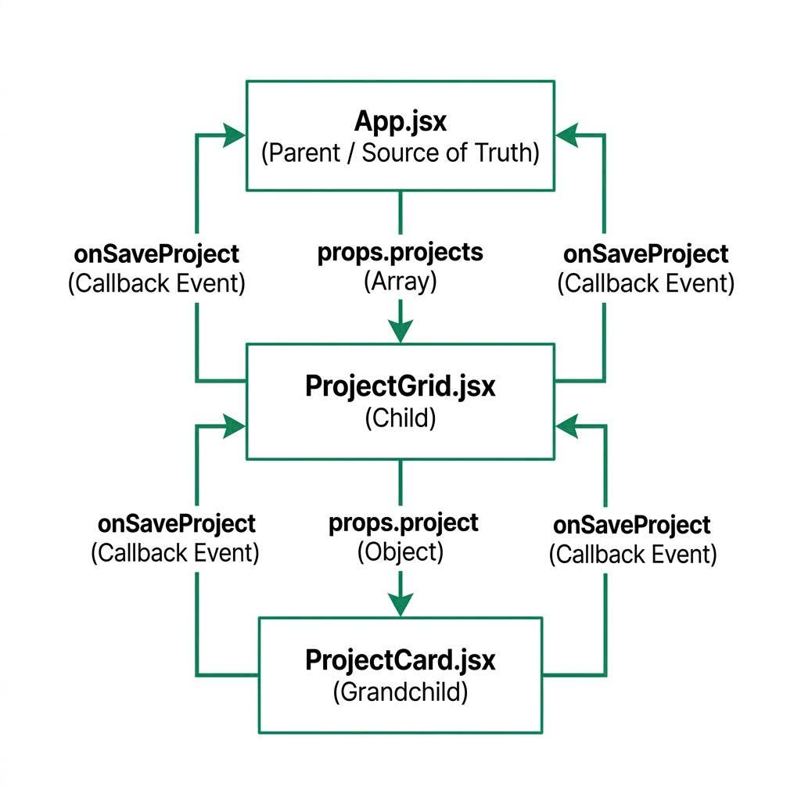

4.2. Screenshot / Demo kết quả
Chèn ảnh chụp màn hình các tính năng đã hoàn thành (tối thiểu 2 ảnh). Ghi chú bên dưới mỗi ảnh.

Hình 1: Giao diện Trang chủ FJMS với các component được truyền Props và bọc bằng SectionWrapper. | Hình 2: Sơ đồ luồng dữ liệu truyền Props từ App xuống Grid và Card.

V. CHECKLIST ĐẦU RA — TUẦN 03
Đánh dấu ☑ vào cột "HT?" cho mỗi đầu ra đã hoàn thành. Ghi rõ file/folder/link lưu kết quả.

# | Yêu cầu đầu ra (từ TODO.md) | HT? | Vị trí lưu kết quả (file / folder / link) | Ghi chú
1 | ProjectCard.jsx nhận project object và onSaveProject qua props | [x] | src/components/ProjectCard.jsx | Hoàn thành 100%
2 | SectionWrapper.jsx dùng props.children tái sử dụng ở ≥3 nơi | [x] | src/components/SectionWrapper.jsx | Hoàn thành 100%
3 | Data flow hoạt động (xác nhận qua React DevTools) | [x] | Demo DevTools | Hoàn thành 100%
4 | Sơ đồ luồng dữ liệu (Data Flow Diagram) của project | [x] | docs/week03-dataflow.png | Hoàn thành 100%
 | TỔNG SỐ ĐẦU RA HOÀN THÀNH | 4/4

VI. HẠN CHẾ & LỖI GẶP PHẢI

6.1. Bảng lỗi kỹ thuật
Liệt kê chi tiết các lỗi đã gặp. Nếu chưa fix được, ghi "Chưa fix" ở cột Trạng thái.

# | Mô tả lỗi (copy error message nếu có) | Nguyên nhân (đoán) | Cách khắc phục | T.thái
1 | Hàm lưu tự động chạy liên tục khi tải trang, không đợi người dùng click. | Truyền lời gọi hàm trực tiếp vào event handler: onClick={onSaveProject(project)} thay vì tham chiếu. | Thay đổi thành arrow function để trì hoãn thực thi: onClick={() => onSaveProject(project)}. | Đã fix
2 | Cảnh báo từ Vite: Could not Fast Refresh (export removed) trên Grid và List | Export song song component chính và các dữ liệu hằng số phụ (PROJECTS_DATA, CATEGORIES_DATA) trong cùng file | Chuyển toàn bộ mảng dữ liệu hằng số lên App.jsx, các file con chỉ thực hiện export mặc định component. | đã fix
3 | [...] | [...] | [...] | [...]

6.2. Hạn chế về kiến thức & chất lượng
- Phần lý thuyết tuần này nhóm chưa nắm vững: Khái niệm về luồng dữ liệu một chiều (Unidirectional Data Flow) của React và cách React phát hiện thay đổi thuộc tính (Re-render khi props thay đổi).
- Tính năng chưa hoàn thiện, UI/UX còn thiếu sót: Nút "Lưu dự án" mới chỉ dừng lại ở mức giả lập thông báo alert và log ra console, chưa thực sự lưu giữ trạng thái tăng/giảm số lượng trên Header (sẽ được nâng cấp bằng State ở Tuần 4). Giao diện chưa có responsive tốt (Tuần 5).
- Câu hỏi cần hỏi giảng viên trong buổi học tiếp theo: Làm thế nào để hạn chế tình trạng "Props Drilling" (truyền props qua quá nhiều tầng trung gian không cần thiết) trong các dự án React lớn khi chưa học Context API hoặc Redux?

